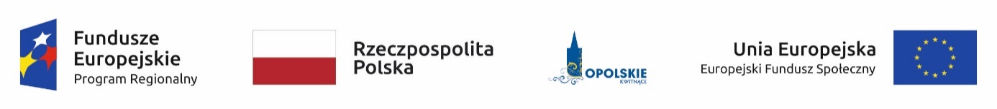

Załącznik nr 8 do umowy

UPOWAŻNIENIE Nr
DO PRZETWARZANIA DANYCH OSOBOWYCH

z dniem [ ] r., na podstawie art. 37 w związku z art. 31 ustawy z dnia 29 sierpnia 1997 r. o ochronie danych osobowych (t.j. Dz. U. 2016 poz. 922,
z późn. zm.), upoważniam [ ] do przetwarzania danych osobowych w zbiorze RPO WO 2014-2020 oraz w zbiorze UMWO-DPO-SYZYF
w ramach projektu [_________________________] realizowanego w ramach Regionalnego Programu Operacyjnego Województwa Opolskiego 2014-2020 realizowanej/ego/ych przez [_________________________]. Upoważnienie wygasa
z chwilą ustania Pana/Pani* stosunku prawnego z [ ] lub z chwilą jego odwołania.

Czytelny podpis osoby upoważnionej do
wydawania i odwoływania upoważnień.

(miejscowość, data, podpis)

Oświadczam, że zapoznałem/am się z przepisami dotyczącymi ochrony danych osobowych, w tym z ustawą z dnia 29 sierpnia 1997 r. o ochronie danych osobowych (t.j. Dz. U. 2016 poz. 922, z późn. zm), a także z obowiązującymi w Polityką bezpieczeństwa ochrony danych osobowych oraz Instrukcją zarządzania systemem informatycznym służącym do przetwarzania danych osobowych i zobowiązuję się do przestrzegania zasad przetwarzania danych osobowych określonych w tych dokumentach.

Zobowiązuję się do zachowania w tajemnicy przetwarzanych danych osobowych, z którymi zapoznałem/am się oraz sposobów ich zabezpieczania, zarówno w okresie trwania umowy jak również po ustania stosunku prawnego łączącego mnie z [ ].
Upoważnienie wygasa z chwilą ustania Pana/Pani* stosunku prawnego z [ ] lub z chwilą jego odwołania.

Czytelny podpis osoby składającej oświadczenie

Upoważnienie otrzymałem

(miejscowość, data, podpis)

*niepotrzebne skreślić

